Documento técnico MoviManrique45
Seguridad vial y accesibilidad en la Carrera 45 de la Comuna 3 Manrique
MoviManrique45 organiza evidencia histórica de siniestros para apoyar la lectura territorial de la Carrera 45. El resultado principal es un corredor analítico estricto de 50 metros, limitado por el polígono oficial de Manrique y separado de los casos de borde o revisión.

Resultados principales
Indicador | Resultado
Siniestros nominales de Comuna 3 | 8.332
Corredor territorial estricto de 50 m | 604
Sensibilidad de borde | 40
Revisión territorial | 4
Resto de Manrique | 7.684
Eje vial | 26 segmentos y 1.698,67 m
Concentraciones exploratorias | 439 celdas y 12 zonas

El indicador de 604 no equivale a los 644 registros obtenidos por proximidad geométrica simple de hasta 50 metros. Los 40 casos adicionales cercanos al borde territorial se conservan como sensibilidad y no amplían el indicador oficial.

Problema territorial y objetivo
La seguridad vial y la accesibilidad peatonal requieren evidencia espacial que distinga la cercanía a un eje vial de la pertenencia territorial. El proyecto se concentra exclusivamente en la Comuna 3 Manrique y no incorpora segmentos externos por su atributo nominal cuando su geometría queda fuera del polígono oficial.

Fuentes y metodología
- Siniestros viales históricos de Medellín, filtrados reproduciblemente para Comuna 3.
- Malla vial y límite oficial de Manrique provenientes de la Alcaldía de Medellín.
- Eje de Carrera 45 recortado contra el límite territorial, con 26 segmentos válidos.
- Buffer analítico de 50 m recortado territorialmente. La distancia representa proximidad, no causalidad.
- Categorización exclusiva: corredor principal, sensibilidad de borde, revisión territorial y resto de Manrique.
- Cuadrícula de 100 m para concentraciones históricas exploratorias. No estima riesgo ni significancia estadística.

Arquitectura tecnológica
Python, pandas, GeoPandas y Shapely procesan datos locales. GeoPackage y GeoJSON preservan capas geográficas. Un dashboard web estático consume una vista derivada validada y QGIS conserva el proyecto de inspección geográfica. Power BI cuenta con recursos de implementación preparados, pero no con un archivo PBIX o PBIP validado.

Resultados geoespaciales
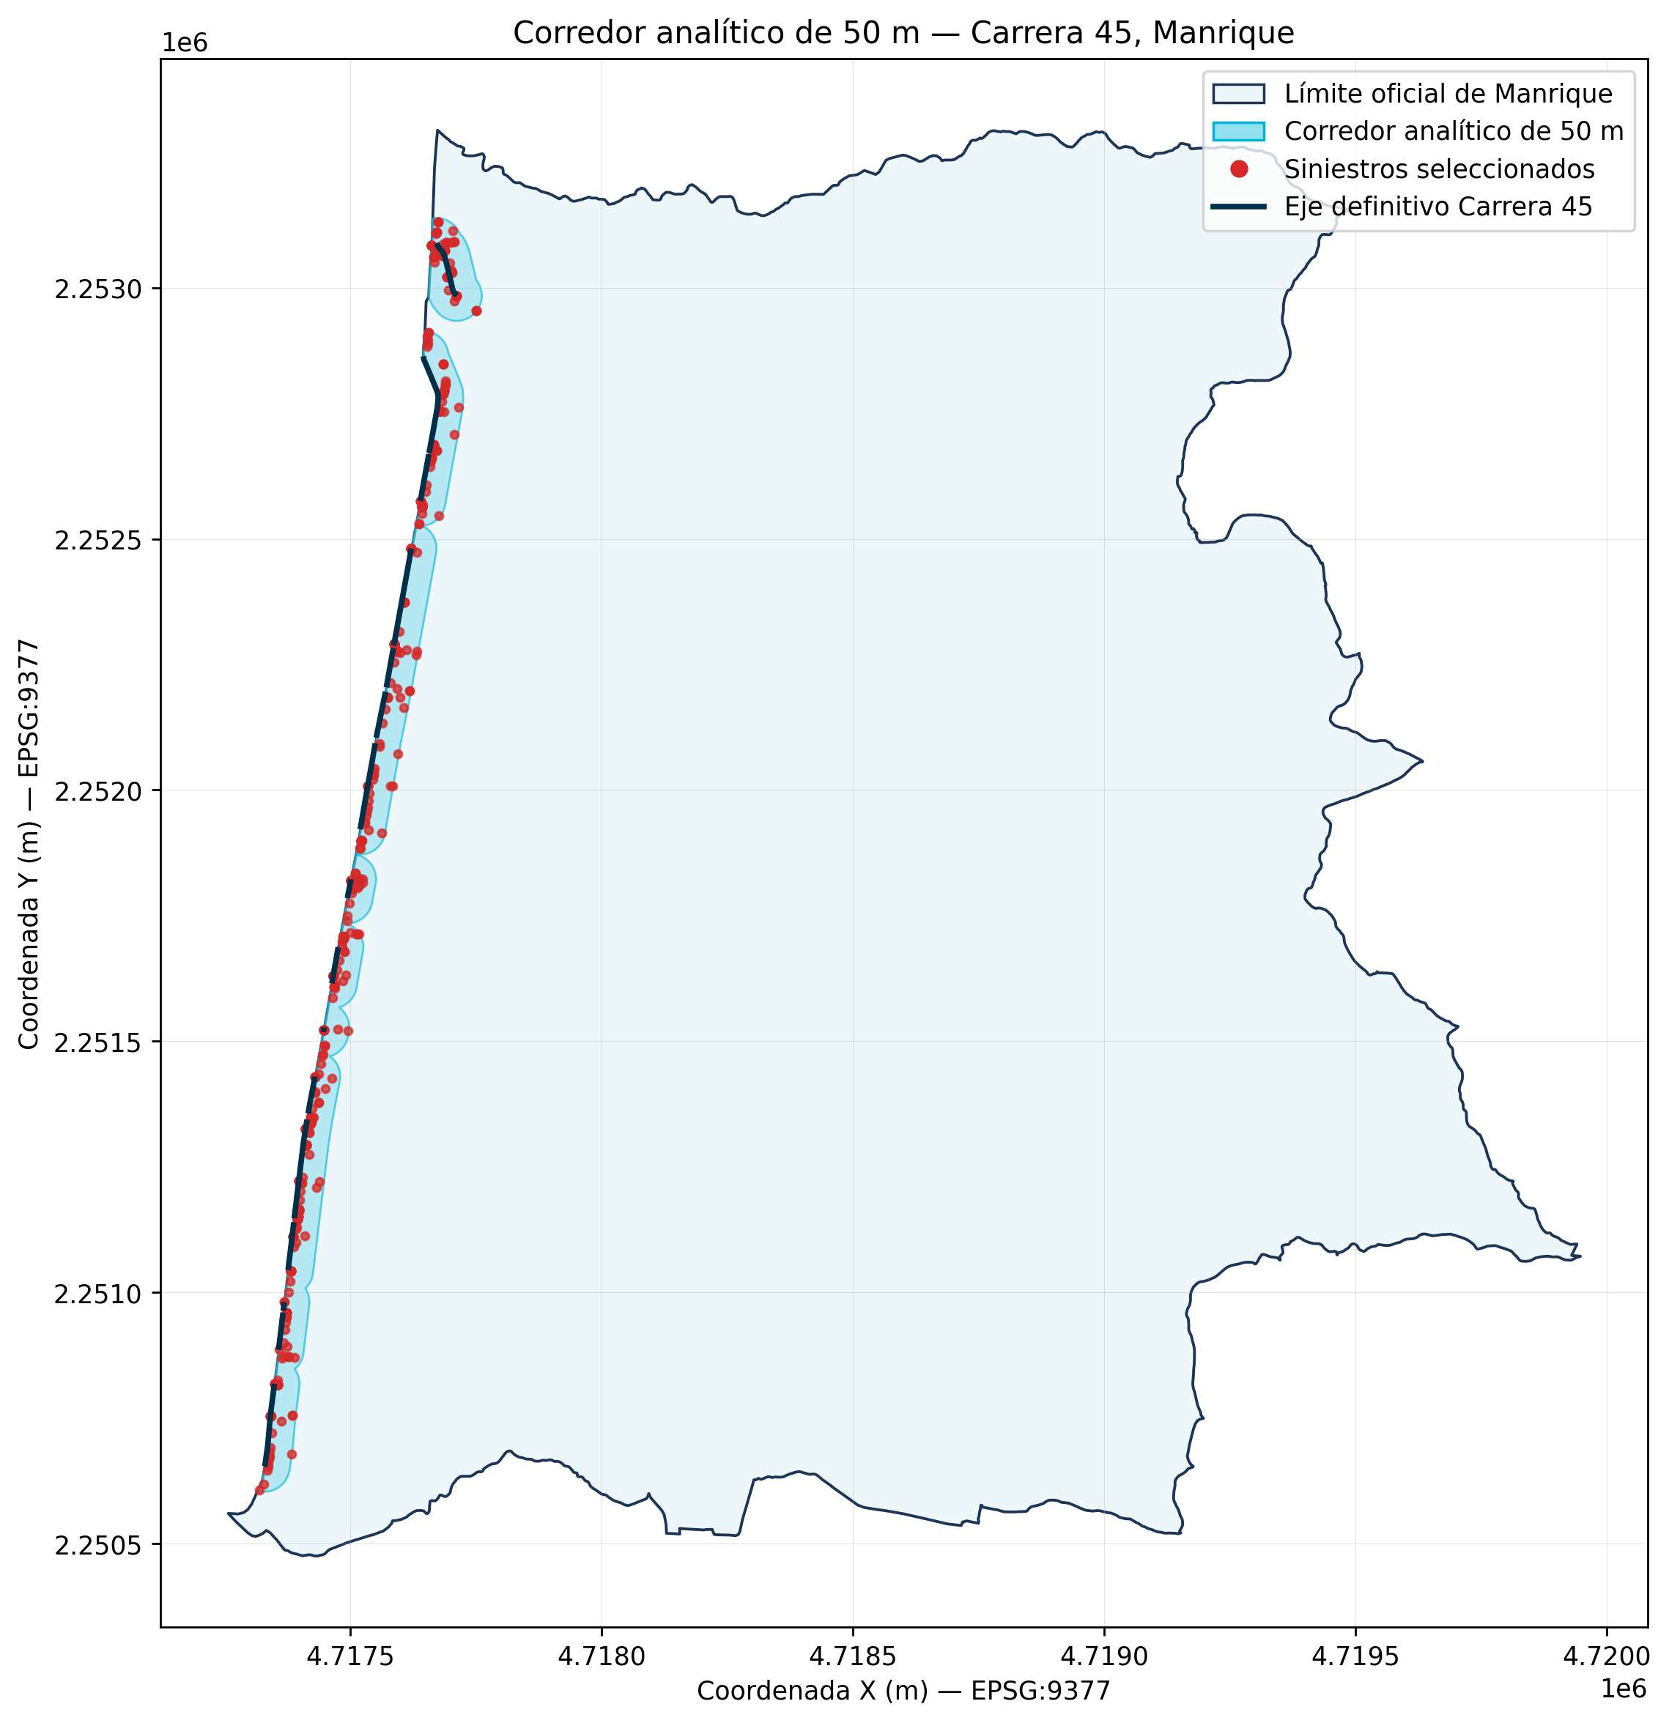
Corredor analítico de 50 m, eje definitivo y siniestros seleccionados. Fuente: resultados geoespaciales del proyecto.
La delimitación territorial evita interpretar como parte del corredor los registros próximos al eje pero ubicados fuera del polígono oficial de Manrique. Se preservan seis fragmentos menores de un metro para mantener trazabilidad del recorte geométrico.

Dashboard y análisis exploratorio
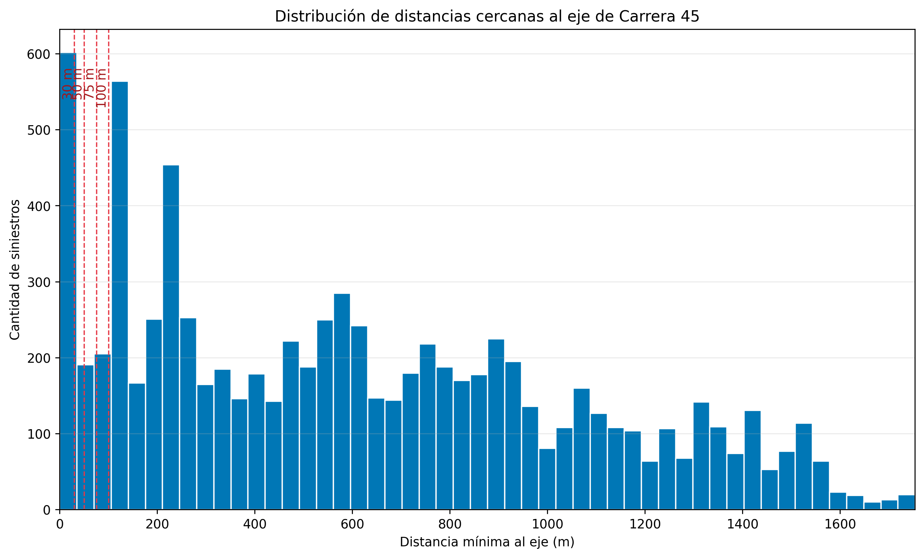
Distribución de distancias al eje de Carrera 45. Fuente: análisis de distancias del proyecto.
El dashboard local presenta indicadores, evolución anual, distribución por gravedad y tipo, filtros por año, barrio y clasificación, además del geovisor. La aplicación bloquea la exportación si cambian los 8.332 eventos o los 604 IDs principales.

Alcance analítico e IA
El proyecto no implementa un modelo de aprendizaje automático ni una predicción de siniestros. La grilla de concentraciones constituye análisis geoespacial descriptivo. Faltan variables de exposición, aforos, velocidades observadas, infraestructura detallada y validación prospectiva para justificar un modelo predictivo responsable.

Limitaciones y recomendaciones
- Los registros históricos no sustituyen inspección de campo, aforos ni auditoría de accesibilidad.
- La ubicación válida no garantiza precisión absoluta del geocodificado.
- Las zonas exploratorias no son tasas de riesgo, puntos negros oficiales ni evidencia de causalidad.
- Los cuatro registros de revisión territorial requieren contraste con fuentes autorizadas antes de reclasificarlos.
Las propuestas preliminares incluyen revisión de cruces peatonales, visibilidad, continuidad de andenes, señalización, iluminación, gestión de velocidad y accesibilidad universal. La evaluación de reductores, señalización, protección de personas mayores y personas con discapacidad requiere diseño autorizado, participación comunitaria y validación de la autoridad competente.
Las recomendaciones no acreditan obra ejecutada, aprobación institucional ni diseño de ingeniería. El proyecto entrega una base reproducible para priorizar futuras revisiones técnicas.

